Практическая работа №6
Определение характеристик периферийных устройств

Цель работы: научиться определять основные характеристики периферийных устройств.

Оборудование: персональный компьютер с выходом в Интернет, вспомогательные утилиты AIDA64.

Ход работы
- Определите основные характеристики видеосистемы рабочей станции в компьютерном классе и домашнего ПК, используя утилиту GPU-Z и данные с сайта производителя. Характеристики домашнего ПК подтверждаем скриншотами.
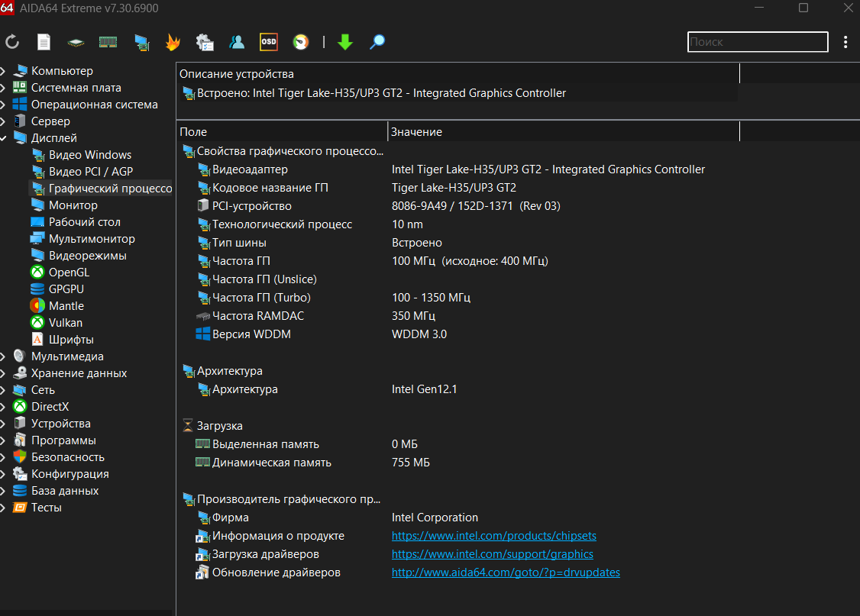

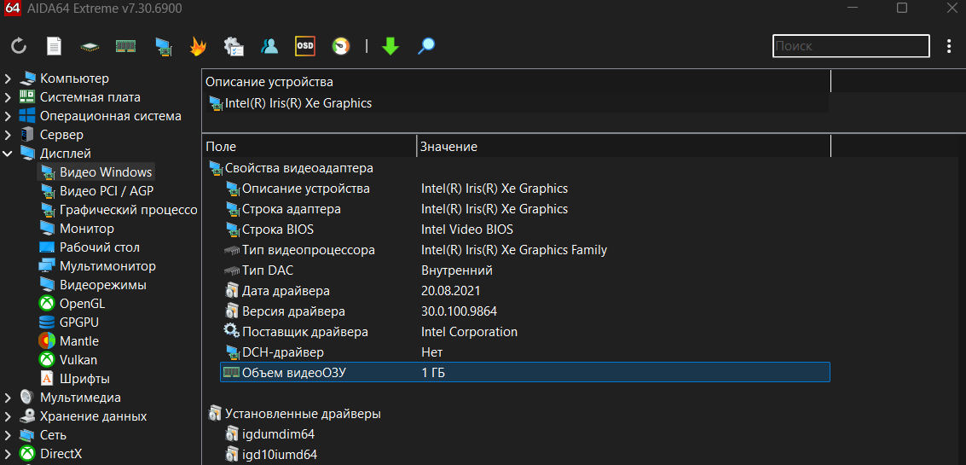

 | Наименование | Рабочий ПК | Домашний ПК
1 | Модель монитора, производитель | ноутбук | ноутбук
2 | Диагональ, соотношение сторон | 15.6, 16:9 | 15.6, 16:9
3 | Максимальное разрешение | 1920 x 1080(Full HD) | 1920 x 1080(Full HD)
4 | Максимальная частота обновления экрана | 60 Гц | 60 Гц
5 | Тип ЖК-матрицы | IPS | IPS
6 | Углы обзора | 178° (горизонтальный/вертикальный) | 178° (горизонтальный/вертикальный)
7 | Яркость | ~250 кд/м² | ~250 кд/м²
8 | Контрастность | 1000:1 | 1000:1
9 | Время отклика пикселя, мс | ~5 мс (GtG) | ~5 мс (GtG)
10 | Видеоразъемы | Нет (встроенный дисплей) | Нет (встроенный дисплей)
11 | Потребляемая мощность | ~3–5 Вт (зависит от яркости) | ~3–5 Вт (зависит от яркости)

 | Наименование | Рабочий ПК | Домашний ПК
1 | Модель видеокарты, производитель | Intel UHD Graphics (интегрированная) | Intel UHD Graphics (интегрированная)
2 | Версия графического процессора GPU | Intel(R) Iris(R) Xe Graphics Family | Intel(R) Iris(R) Xe Graphics Family
3 | Кол-во универсальных процессоров | Нет данных (интегрированная графика) | Нет данных (интегрированная графика)
4 | Техпроцесс GPU | 10 nm | 10 nm
5 | Интерфейс подключения | Встроенная в процессор | Встроенная в процессор
6 | Максимальное разрешение | 4096 × 2304 @ 60 Гц (через DisplayPort) | 4096 × 2304 @ 60 Гц (через DisplayPort)
7 | Тактовая частота GPU | 100 МГц (исходное: 400 МГц) | 100 МГц (исходное: 400 МГц)
8 | Объем видеопамяти | 1 ГБ | 1 ГБ
9 | Тип памяти | DDR4 | DDR4
10 | Ширина шины памяти | Встроено | Встроено
11 | Частота видеопамяти | 350 МГц | 350 МГц
12 | Аппаратная поддержка DirectX | DirectX 12 | DirectX 12
13 | Поддержка OpenGL | OpenGL 4.6 | OpenGL 4.6
14 | Максимальное энергопотребление | ~15 Вт | ~15 Вт
15 | Охлаждение | Пассивное (радиатор | Пассивное (радиатор
16 | Видеоразъемы | 1 × HDMI 1.4b | 1 × HDMI 1.4b

Сравните основные характеристики видеосистемы компьютеров и сделайте выводы.

2. Подберите в интернет-магазине планшетный сканер для использования в офисе и опишите его основные параметры.

 | Наименование | Характеристики
1 | Модель, производитель | Epson Perfection V600
2 | Конструкция | Планшетный с адаптером для слайдов
3 | Тип сканера | Планшетный CIS-датчик
4 | Тип датчика | CIS (Contact Image Sensor)
5 | Слайд-адаптер | Да (для пленок 35 мм, слайдов и негативов)
6 | Интерфейс подключения | USB 2.0
7 | Максимальный формат бумаги | A4 (216 × 297 мм)
8 | Разрешение оптическое | 6400 × 9600 dpi
9 | Разрешение максимальное | 12800 × 12800 dpi (с интерполяцией)
10 | Максимальная оптическая плотность | 3.4 D
11 | Скорость сканирования (ч/б, цветн) | 12 сек (A4, 300 dpi, цветной)
12 | Глубина цвета внут. /внеш. | 48 бит / 24 бит
13 | Тип источника света | LED
14 | Особенности | Автоматическая коррекция пыли и царапин, поддержка Digital ICE
15 | Формат файла сканирования | JPEG, TIFF, PDF, PNG
16 | Потребляемая мощность | 12 Вт (в работе), 2.5 Вт (в режиме ожидания)
17 | Цена устройства | ~25 000 руб

3. Выберите в интернет-магазине два офисных принтера (струйный и лазерный) и опишите их технические характеристики, конструктивные особенности.

 | Наименование | Струйный принтер | Лазерный принтер
1 | Модель, производитель | Canon PIXMA G540 | HP LaserJet Pro M28w
2 | Тип печати | Струйный, цветной | Лазерный, ч/б
3 | Технологии печати | Термическая струйная с СНПЧ | Лазерная
4 | Максимальный формат печати | A4 | A4
5 | Количество цветов | 4 (CMYK) | 1 (ч/б)
6 | Минимальный объем капли | 3 пл
7 | Максимальное разрешение | 4800 × 1200 dpi | 600 × 600 dp
8 | Скорость печати | 3.9 стр/мин (ч/б и цветн) | 18 стр/мин
9 | Время выхода первой страницы | ~15 сек | ~7 сек
10 | Ресурс принтера (страниц в месяц) | 3700 | 20 000
11 | Тип материала для печати | Бумага, фотобумага, конверты | Бумага, конверты, этикетки
12 | Плотность материала | До 105 г/м² | 60–163 г/м²
13 | Подача бумаги | 100 листов | 150 листов
14 | Количество картриджей | 4 (встроенные резервуары) | 1 (тонер)
15 | Ресурс картриджа | 3,700 стр. (ч/б), 8,000 стр. (цветной) | ~1000 стр
16 | Объем памяти
17 | Частота процессора
18 | Интерфейс подключения | USB, Wi-Fi, AirPrint | USB, Wi-Fi
19 | Языки управления
20 | Потребляемая мощность | 12 Вт (ожидание), 21 Вт (печать) | 2.5 Вт (ожидание), 310 Вт (печать)
21 | Уровень шума
22 | Вес и габариты
23 | Поддержка ОС
24 | Особенности
25 | Цена устройства | ~12 000 руб | ~15 000 руб
26 | Цена картриджей | ~1,500 руб. (ч/б), ~2,000 руб. (цветной) | 1 390 руб. (аналог, ресурс 1 000 стр.)
27 | Стоимость распечатки 1 стр. | ~0.04 руб. (ч/б), ~0.25 руб. (цветной) | ~1.39 руб.
 | Преимущества
 | Недостатки

Сравните принтеры, их экономичность, дайте рекомендации по использованию.

Сравнение принтеров и рекомендации:
- Струйный Canon PIXMA G540 подходит для офисов с цветной печатью (фотографии, графики), но требует частого обслуживания СНПЧ.
- Лазерный HP LaserJet Pro M28w экономичен для больших объемов ч/б документов, с низкой стоимостью отпечатка (~1 руб/стр).
Для офиса с частой печатью цветных материалов лучше выбрать струйный принтер, а для текстовых задач — лазерный.

